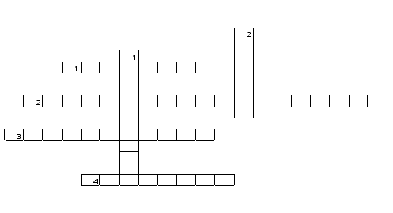
По горизонтали:
1. По конвенции им является каждое человеческое существо до достижения им 18 –летнего возраста.
2. С согласия родителей подросток с 16 лет может заниматься ……………. деятельностью.
3. Чтобы получить среднее образование, сколько классов должен закончить каждый?
4. С 17 лет для каждого юноши добавляется обязанность встать на …… учет.
По вертикали:
1. С какого возраста наступает уголовная ответственность за особо тяжкие преступления?
2. С 14 лет, в свободное от учебы время и с согласия родителей, подросток имеет право ……не более 4 часов в день.

